Dialecten in Groot-Beringen 2
In het 1e deel over de dialecten in Groot-Beringen ging het vooral over de Uerdingerlijn en haar volgisoglossen. In dit 2e deel gaat het over 2 andere isoglossen die voor de dialecten in Groot-Beringen van belang zijn namelijk de Getelijn en de Betoningslijn. Tegenover de Uerdingerlijn verhouden de dialecten in Groot-Beringen zich hetzelfde… logisch gezien het dialecten zijn die binnen het Limburgse taalgebied in ruimste zin (tussen Uerdingerlijn, Benratherlijn en taalgrens) vallen. Voor de Getelijn en Betoningslijn is dit niet het geval.

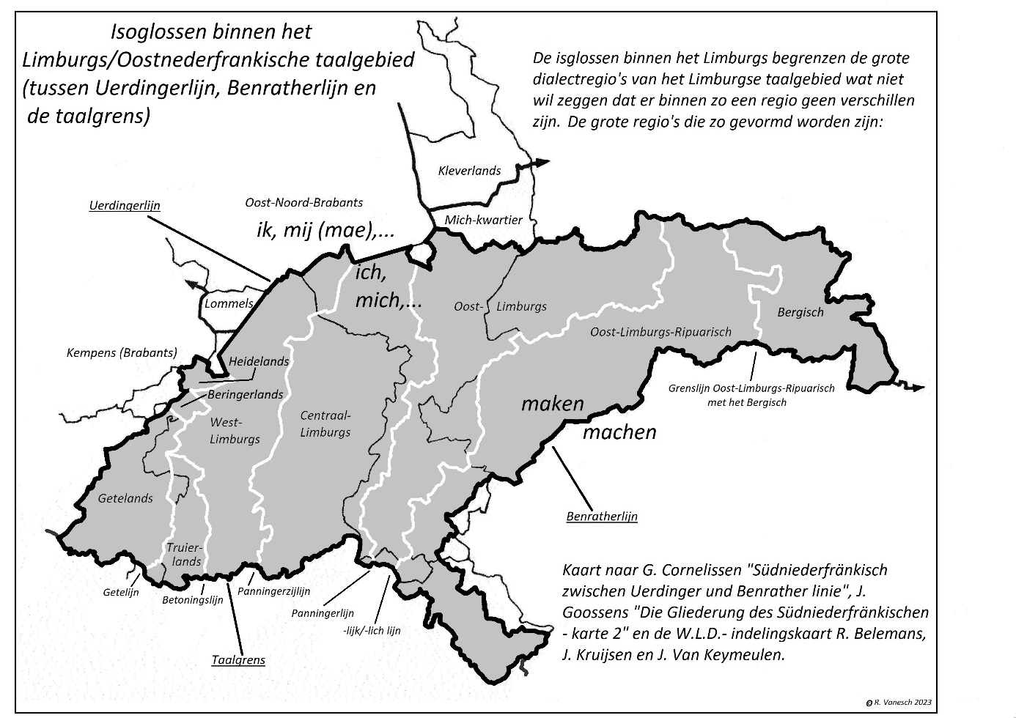

We kijken eerst naar de Getelijn. Deze isoglosse volgt min of meer (in het noorden minder) de oude grens tussen het hertogdom Brabant en het graafschap Loon (Prinsbisdom Luik). De Getelijn is een isoglosse van 26 klankgrenzen/ woordgrenzen die aan de hand van 40 woorden werden vastgesteld in een studie van J.L. Pauwels en L. Morren uit 1960. De Getelijn vormt de grens tussen plaatsen met een meestal Brabantse klankstand en plaatsen met een meestal Limburgse klankstand. Slechts enkele plaatsen doen voor 100% mee met 1 kant. Deze studie uit 1960 is voor het noorden van Belgisch Limburg echter minder betrouwbaar (zie R. Keulen; “Enkele isoglossen rondom Beringen”, 2011). In 1958 legt L. Morren Beringen en Paal nog aan de oostkant van de Getelijn. In 1960 leggen J.L. Pauwels en L. Morren in hun gezamenlijke studie Beringen en Paal ten westen van de Getelijn (R. Keulen 2011). Bij enkele vormen die de studie uit 1960 toeschrijft aan Beringen en Paal had ik toch twijfels (iets wat het artikel van R. Keulen uit 2011 versterkte). Na controle en info van de taalcommissie van paalonline en een aantal andere bronnen is gebleken dat, de methode van J.L. Pauwels en L. Morren uit 1960 volgend, Beringen, Paal en Tervant ten oosten van de Getelijn liggen. Ook al is het maar met een beetje overschot. Beverlo en Korspel stitueren zich duidelijk ten westen van de Getelijn en Koersel en Stal ten oosten. Voor de 40 woorden doet Beringen 22 keer mee met het oosten, 15 (of 16) keer met het westen en heeft 3 (of 2) keer een ander woord. Beverlo en Korspel doen 3 keer mee met het oosten, 34 keer met het westen en kennen 3 keer een ander woord. Koersel en Stal doen 24 keer mee met het oosten, 13 keer met het westen en hebben 3 keer een ander woord. Paal en Tervant doen 20 keer mee met het oosten, 17 (of 18) keer mee met het westen en hebben 3 (of 2) keer een ander woord. De 40 woorden verbonden aan de Getelijn zijn: erwt, beitel, heide, klein, delen, geit, weide, staart, kaars, hart, martelen, smid, merel, draaien, zaaien, maaien, voorts, werpen, helpen, koorts, wortel, borstel, kort, borst, sneeuw, eieren, lam, trouw, vrouw, grauw, soort, houden, gans, schotel, boter, dertig, naald, perzik en uur. Voor “erwt” heeft de oostelijke vorm een “r”, “ert”. De westelijke vorm is zonder “r”, “et”. Voor “beitel, heide, klein, delen, geit en weide” heeft de westelijke vorm een scherpe “èè” tot “aa”(al dan niet met naklank “j”) en de oostelijke vorm een zachte “èè” tot “ee”. De woorden “staart, kaars, hart, zwart en martelen hebben in de westelijke vormen een “e” klank in de plaats van een “a” of “aa” (vb.:“het of hert” in het westen “hat of hart” in het oosten). Smid en lam hebben een lange klank in het oosten, “smeed” en “laam”. Oostelijke vormen voor “draaien, zaaien en maaien” zijn “drèèn, zèèn en mèèn”. Ten westen van de Getelijn zijn het varianten van “droaje/drooje, zoaje/zooje, moaje/mooje”. Het woord “voorts” is “voets” in het westen en “vots/vort” in het oosten. Voor “werpen” en “helpen” heeft het westen vormen met “ö” en het oosten met een “e”. Hier dient wel gezegd te worden (ook vermeld in de studie van 1960) dat er in het noorden van Belgisch Limburg een aantal plaatsen varianten van “gooien” gebruiken i.p.v. werpen. De woorden “koorts, wortel, borstel, kort en borst” hebben een “ö” – klank ten westen van de Getelijn en de “r” valt er weg. Ten oosten het gewoon een “o” – klank en de “r” valt er al dan niet weg. Voor “sneeuw” zijn de westelijke vormen “snîêf” varianten en de oostelijke vorm is “snau”. “Eieren” heeft ten westen van de Getelijn varianten van “are/ère/ajer” (“è” in open lettergreep klinkt als “èè”) en ten oosten “èèr” varianten (zonder uitgang). De woorden “trouw, vrouw en grauw” hebben ten westen van de Getelijn een “aa” of “oo” klank zonder “w” (“traa/troo”, “vraa/vroo”), ten oosten klinken deze woorden vrijwel zoals in het Nederlands maar zijn er plaatse met “wèèf” (en dat is oorspronkelijke geen nagatief woord voor vrouw, “wèèf, wèver, wöfke” zijn gewone dialectvormen) en “vrómmes”. De westelijke vorm voor “merel” is “mèjel” (varianten) en de oostelijke “mèrel”, “melder”, “meloon”, “bloon” (varianten). In o.a. het noorden van de Oostkantons zijn het echter ook “mèèël” varianten… en die regio ligt een heel stuk ten oosten van de Getelijn… “Soort”, ten westen “soot/soowt” zonder “r”, ten oosten “soort” (met “r”). “Houden”, ten westen “have/hawe” en ten oosten “hoon/hoan”. “Gans”, ten westen “gans” en ten oosten “gaas”. “Schotel en boter”… ten westen “schotel/schoowtel” en “boter/boowter”, ten oosten “schoittel” en “boitter”. Hier dient gezegd te worden dat er een aantal plaatsen “plateau” of “telluu(ë)r” zeggen voor schotel. “Dertig” is ten westen van de Getelijn gewoon “dertig” of “dettig” zonder “r”. Ten oosten zijn het “dattig/da(a)rtig” varianten. “Naald” is ten westen van de Getelijn “nöl”. Ten oosten is het “noeël/naol” (lang). Voor “perzik” heeft het westen varianten met 1 lettergreep: “pes/piës,…” en het oosten varianten met 2 lettergrepen “pîêrsel/peëtsel,…”. “Uur” klinkt ten oosten van de Getelijn als “ôêr”. Ten westen als “uur/uuër,…”.

Op de onderstaande kaart is te zien hoe de Getelijn en de Betoningslijn het Limburgse taalgebied in ruimste zin in het westen verdelen in regio’s die aan de ene of de andere kant ervan liggen. Zo liggen ten oosten/zuiden van de Uerdingerlijn maar ten westen van de Getelijn en de Betoningslijn in het zuiden de Getelandse regio en in het noorden de Heidelandse regio. Ten oosten/zuiden van de Uerdingerlijn en de Getelijn liggen het Truierlands in het zuiden en het Beringelands in het noorden. De West-Limburgse regio met haar subregio’s ligt ten oosten/zuiden van de Uerdingerlijn, de Getelijn en de Betoningslijn.
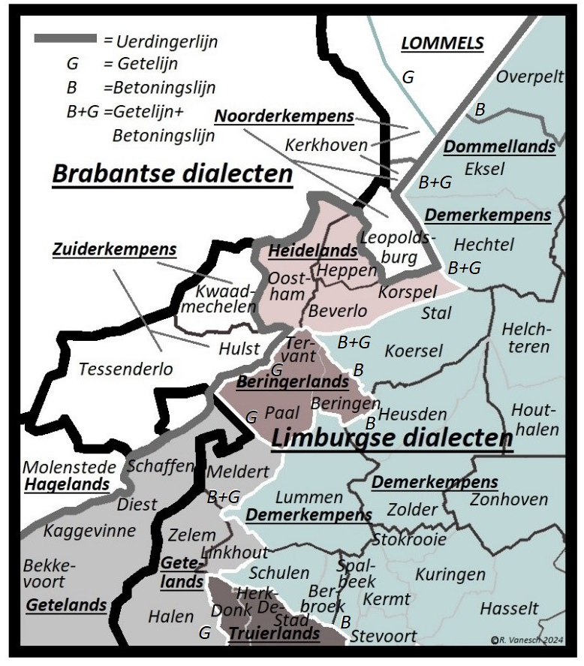
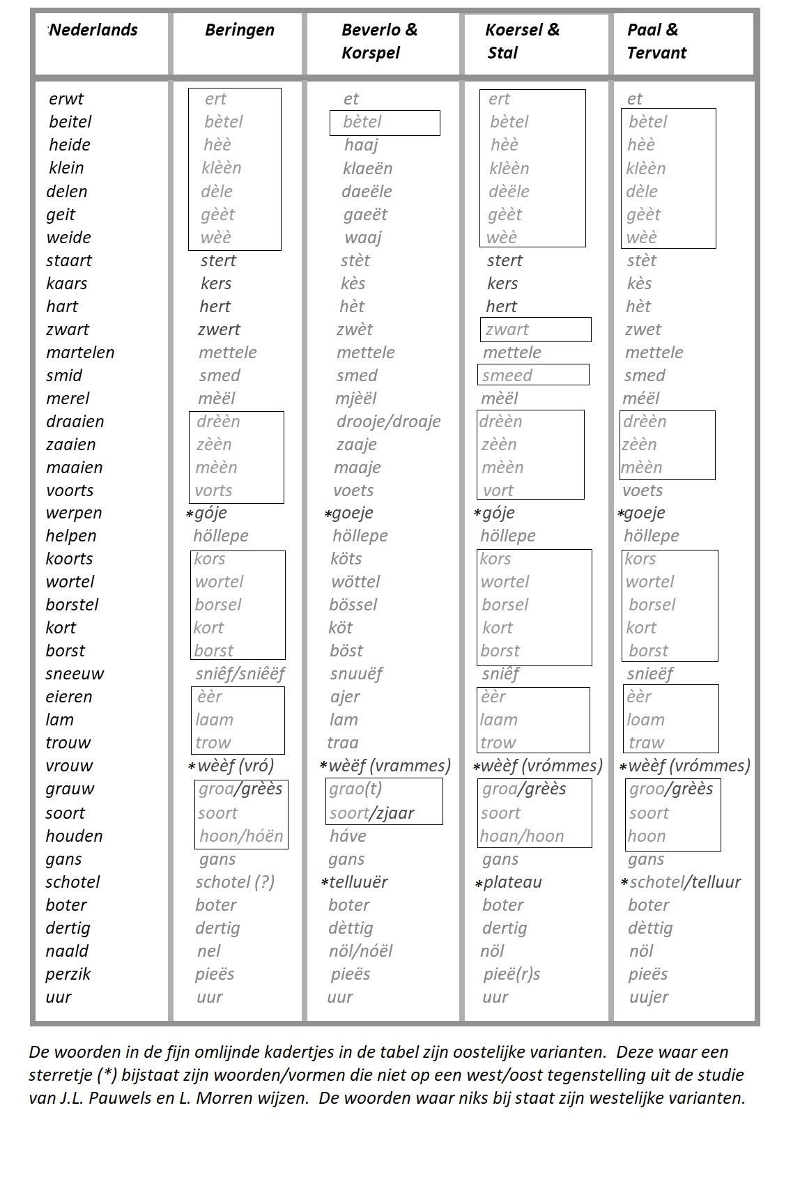
De tweede isoglosse waarover we het in deze aflevering gaan hebben is de Betoningslijn. Betoning is het gebruik van stoottonen (kort) en sleeptonen (langer) waarbij het klankverschil het verschil in meervoud en enkelvoud kan aanduiden of verschil in betekenis van op het eerste zicht dezelfde woorden. Deze isoglosse vormt de grens tussen het gebied waar er betoning voorkomt en waar niet meer. Voor sommigen is de Betoningslijn een voorwaarde om tot het Limburgse taalgebied te behoren maar dan is er een probleem met de definitie van het Limburgse taalgebied tussen Uerdingerlijn, Benratherlijn en taalgrens. Betoning komt niet (meer) in heel dit gebied voor. Er zijn plaatsen waar betoning binnen dit gebied ooit voorkwam maar waar stoottonen en sleeptonen verdwenen zijn of hun functie verloren zijn. Dit is het geval voor het Getelands, het Heidelands, het Beringerlands, het Truierlands, het Weertlands en een grensoverschrijdende regio rond Maastricht. In deze regio’s zijn er zaken die erop wijzen dat betoning er ooit voorkwam (uitspraak, klankontwikkelingen,…). Voor de ene regio rekent men het niet meer voorkomen van betoning aan en voor een andere regio negeert men dit. Verder komt betoning ook voor ten noorden van de Uerdingerlijn in Nederlands Limburg. Het Ripuarisch (o.a. Aken en Keulen) en het Moezelfrankisch (o.a. Letzebuërgesch) ten zuidoosten/zuiden van het Limburgse taalgebied kennen ook betoning. De middeleeuwse Limburgse dichter Hendrik van Veldeke (+/- 1150 Spalbeek - +/-1186 Thüringen) die uit Veldeke-Spalbeek afkomstig was, schreef en dichtte ook in het Limburgs… maar betoning bestond toen nog niet in het Limburgs… Dit verschijnsel kwam later. In het West-Limburgs (al haar subregio’s) komt betoning wel nog voor. Zo ook in Koersel en Stal die samen met o.a. Heusden, Lummen, Hechtel,… tot de Demerkempense subregio van de West-Limburgs behoren. In het artikel “Enkele isoglossen rondom Beringen” van Ronny Keulen uit 2011 staat er te lezen: Reynders (1986 :231) merkt voorts op dat “infeite […] ook Beringen het tweetoppig accent” kent, maar dat “er geen fonologische oppositie in morfologische paren” meer voorkomt… Verder staat er bij R. Keulen: “Ook in Paal moet een dergelijke oppositie wel degelijk ooit bestaan hebben aangezien sommige klankverschillen enkel te verklaren zijn vanuit een vroegere toonoppositie”. Enkele voorbeelden waar er in het Koersels (in Koersel en Stal) verschil tussen meervoud (stoottoon) en enkelvoud (sleeptoon) wordt weergegeven zijn vb.: “kúl” en “kúël” (“kolen” en “kool”)… “nö blómkúël” (een bloemkool), “men rójkúl stön tör gowd op” (mijn rodekolen doen het goed), “gójt diejen diekke stie-n mer bè dej aner stien” (gooi die dikke steen maar bij die andere stenen)… Verder ook o.a. “bie-n en bien” (been en benen), “errem en “erm” (arm en armen),… De kortere stoottoon geeft (meestal) het meervoud aan en de langere sleeptoon het enkelvoud. Soms klinken enkelvoud en meervoud ook hetzelfde. Dan is er geen toononderscheidt (of het is moeilijk te horen) maar dan maakt de context waarin het betreffende woord gebruikt wordt duidelijk of het om een meervoud of enkelvoud gaat (restant betoning). Enkele voorbeelden van verschil in woordbetekenis door betoning zijn o.a. : “schoen schoe-wn” (mooie schoenen) waarbij “schoen” (schoon/mooi) met stoottoon wordt uitgesproken en “schoewn” (schoenen) met sleeptoon, “hèè (hi-j) obbe hèè-” (hier op de heide) waarbij “hèè” (hier) met stoottoon wordt uitgesproken en “hèè-“ (heide) met sleeptoon (“ -“ geeft sleeptoon aan)… Er zijn nog meer voorbeelden maar om de 4 dialecten van Groot-Beringen onderling te vergelijken zijn bovenstaande woorden genoeg. Voor “steen” hebben Beringen, Beverlo en Korspel voor zowel het enk. als mv. “stieën”. Paal en Tervant voegen voor het mv. een “e” als uitgang toe “stieëne”. Bij benen is het enk. en mv. voor Beverlo en Korspel ”bieën” (al geeft men voor het meervoud naast “bieën” ook “bieëne” waarbij de eerste vorm de oorpronkelijke is). Het meervoud krijgt hier voor Beringen, Paal en Tervant een “e” als uitgang “bieëne”. Voor “arm” hebben Beringen, Beverlo, Korspel, Paal en Tervant “errem”. Voor het mv. hebben Beringen, Beverlo en Korspel “errem” en “erreme”. Paal en Tervant hebben voor het meervoud enkel “erreme”. Kool en kolen” hebben in Beringen, Beverlo, Korspel, Paal en Tervant voor het mv. en enk. “kúël”. Beverlo en Korspel kennen naast “kúël” als meervoudsvorm ook “kjolle”. Verschil in uitspraak in de dialecten van Groot-Beringen tussen “koe” en “koeien”, is moeilijk te horen. In Beringen, Koersel, Stal, Paal en Tervant is het mv. en enk. “kój”. In Beverlo en Korspel is het mv. en enk. “kùj”. Bij de vormen van de voorbeeldwoorden voor Beringen, Beverlo, Korspel, Paal en Tervant komen (in wisselende verhouding) toch vormen naar voor die bewijs kunnen zijn van het ooit voorkomen van betoning bij meervoudsvorming. De voorbeelden “schone/mooie schoenen” en “hier op de heide” om verschil in betekenis aan te tonen d.m.v. betoning voor het Koersels in Koersel en Stal kennen voor de andere dialecten van Groot-Beringen wat variatie. Ook hier wordt het verschil niet (meer) weergegeven door betoning maar zijn de vormen in de meeste gevallen wel van die aard dat ze duiden op vroegere betoning. Voor Beringen, Beverlo en Korspel is het “schoeën schoen” (al kwam ik ook “schoene” tegen, “schoen” is zeker de authentiekere vorm). Paal en Tervant zeggen “skoeën skoun” (Paal en Tervant hebben de Oudgemaanse “sk” behouden) . Beringen, Beverlo, Korspel, Paal een Tervant hebben een gerokken klank bij “schoon” en een korte bij “schoenen”. Voor Koersel en Stal is dit net andersom. De vertaling van “hier op de heide” is voor Beringen “hie (of hèè) obbe hèè”. In Beverlo en Korspel is het “hiej obbe haaj”. Voor Paal en Tervant is de vertaling “hej/hiej obbe hae”. Deze laatste zin laat enkel misschien voor Beringen een verschil in woordbetekenis zien bij op het eerste zicht dezelfde woorden van betoning is hier geen sprake. Het is hier duidelijk dat het om andere woorden gaat. Andere voorbeelden zijn o.a. “wijn” en “waaien”, “woorden” en “war”,… In het Koersels van Koersel en Stal is het “waen” en “wae-n”, “woo-r” en “woor”. Voor Beverlo en Korspel is het voor “wijn” en “waaien”: “waeën” en “waaje/wooje” en voor “woorden” en “war”: “woore” en “waar”. Duidelijk woordverschil. Voor Beringen, Paal en Tervant is het voor “wijn” en “waaien”: “waen” en “waen” (mogelijk wel betoning maar niet uit te maken a.h.v. de geschreven bron)…
In de volgende aflevering wordt er ingegaan op enkele klankontwikkelingen in en rond Groot-Beringen waarbij er ook weer verschillen zijn tussen de dialecten van Groot-Beringen onderling.
Robby Vanesch.

